Cap Maths – Unité 12
Prénom : Date :
Mathématiques
Fiche n°1
CP


1
Ecris le résultats du problème que te dicte la maitresse.


Dans chaque enveloppe, il y a 5 photos de Gribouille.

On met toutes ces photos dans une boite.
2
Ecris combien il y a de photos dans la boite
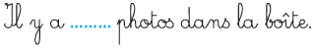
Zoé a 4 enveloppes. Chaque enveloppe contient 5 photos.
3
Ecris combien de photos a Zoé.



4
Entoure le plus petit des deux nombres :
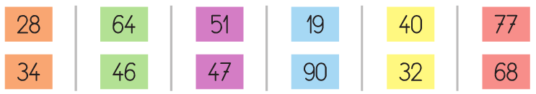
5
Complète avec < ou > :
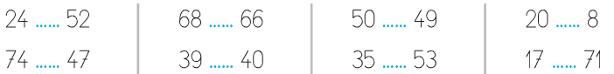

Cap Maths – Unité 12
Prénom : Date :
Mathématiques
Fiche n°2
CP

1
Ecris le résulat des calculs que te dicte la maitresse.

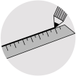
2
Ecris la longueur de chaque ligne.

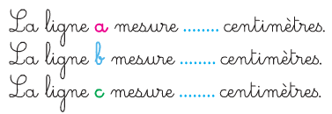

Complète avec < ou > :
3
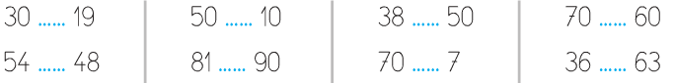
Ecris les nombres de la banderole sur les cartes vides. Ils doivent être rangés du plus petit au plus grand.
4
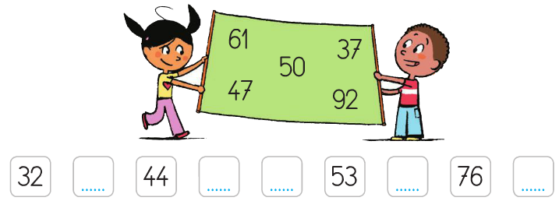
Cap Maths – Unité 12
Prénom : Date :
Mathématiques
Fiche n°3
CP
1
Ecris le résultats du problème que te dicte la maitresse.
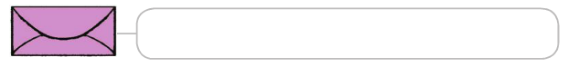
Les sacs contiennent des balles.
Le nombre de balles est marqué sur les sacs.
Tu veux avoir exactement 13 balles.
Entoure les sacs que tu dois choisir.
2

Les sacs contiennent des balles.
Le nombre de balles est marqué sur les sacs.
Tu veux avoir exactement 18 balles.
Entoure les sacs que tu dois choisir.
3
Pose les additions en colonne.
4
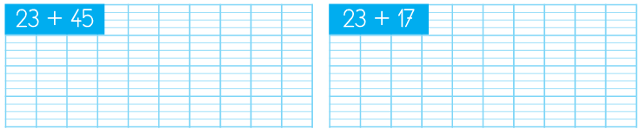

Cap Maths – Unité 12
Prénom : Date :
Mathématiques
Fiche n°4
CP
1
Ecris le résulat des calculs que te dicte la maitresse.
2
Reproduis le modèle.

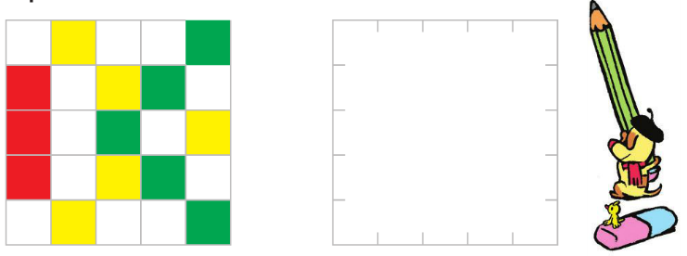
3
Pose les additions en colonne.
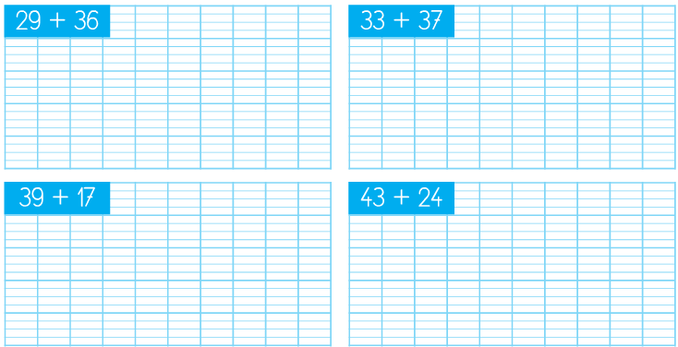

Cap Maths – Unité 12
Prénom : Date :
Mathématiques
Fiche n°5
CP

1
Ecris le résulat des calculs que te dicte la maitresse.


2
Pose les additions en colonne.

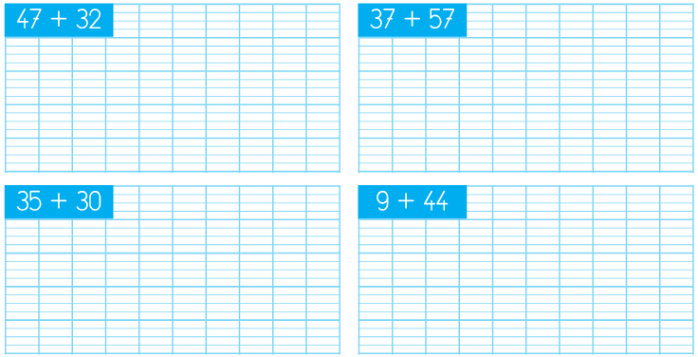

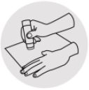
Reproduis cet assemblage. Pour cela, découpe les gabarits nécessaire.
3

Cap Maths – Unité 12
Prénom : Date :
Mathématiques
Fiche n°6
CP
1
Ecris le résulat des calculs que te dicte la maitresse.


2
Entoure le plus petit des deux nombres.

3
Complète avec < ou > :
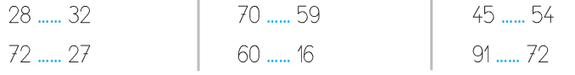
4
Ecris sur chaque forme la lettre du gabarit qui lui
correspond.
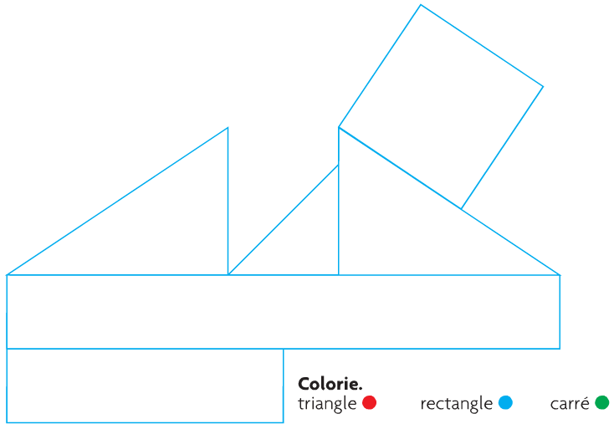

Cap Maths – Unité 12
Prénom : Date :
Mathématiques
Bilan de l’unité
CP

 | A | B | C | D
Comparer des nombres et utiliser les signes < et >.
Ecris ces nombres ; ils doivent être rangés du plus petit au plus grand :

Barre les étiquettes fausses :

1
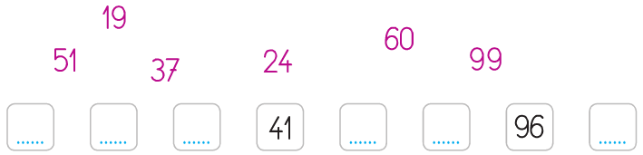


2

 | A | B | C | D
Calculer une somme de 2 nombres de 2 chiffres en colonne.
Calcule les additions suivantes en les posant en colonne.

3
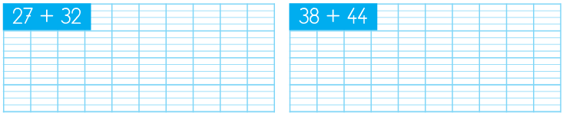

Cap Maths – Unité 12
Mathématiques
Bilan de l’unité - suite
CP

 | A | B | C | D
Reconnaitre les figures simples (carré, rectangle, triangle) composant un assemblage.
Colorie en respectant les couleurs de chaque forme.

4

